

2014年德國柏林歐洲電影市場展徵展資訊
European Film Market
台灣電影館 徵展說明

主辦單位 文化部

執行單位 台北市電影委員會

壹、台灣電影館徵展資料……………………………………3
一、說明
二、臺灣館設置
二、文宣品蒐集
四、收件日期
五、收件方式
貳、European Film Market德國柏林歐洲電影市場展參展資訊……5
参、參展片商補助資訊………………………………………6
肆、聯絡窗口………………………………………………6

- 台灣電影館徵展資料
一、說明
64屆德國柏林歐洲電影市場展（European Film Market）預訂於2014年2月6日至14日於柏林舉辦，文化部影視及流行音樂產業局為協助台灣電影行銷國際，委託台北市電影委員會辦理「台灣電影館」攤位及製作台灣電影手冊、參展商手冊及宣傳影片等，於參展活動中使用。

二、臺灣電影館設置: 於Martin-Gropius-Bau/ First floor，攤位號碼為G9
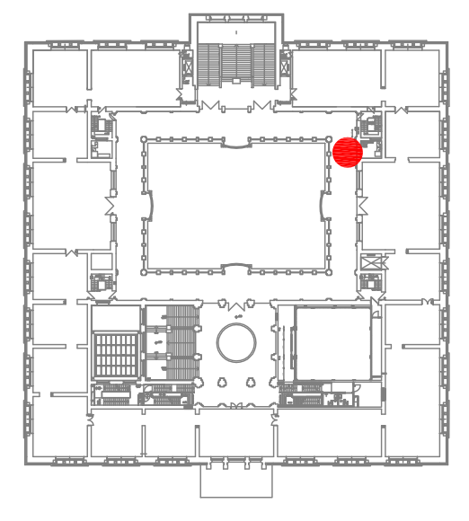
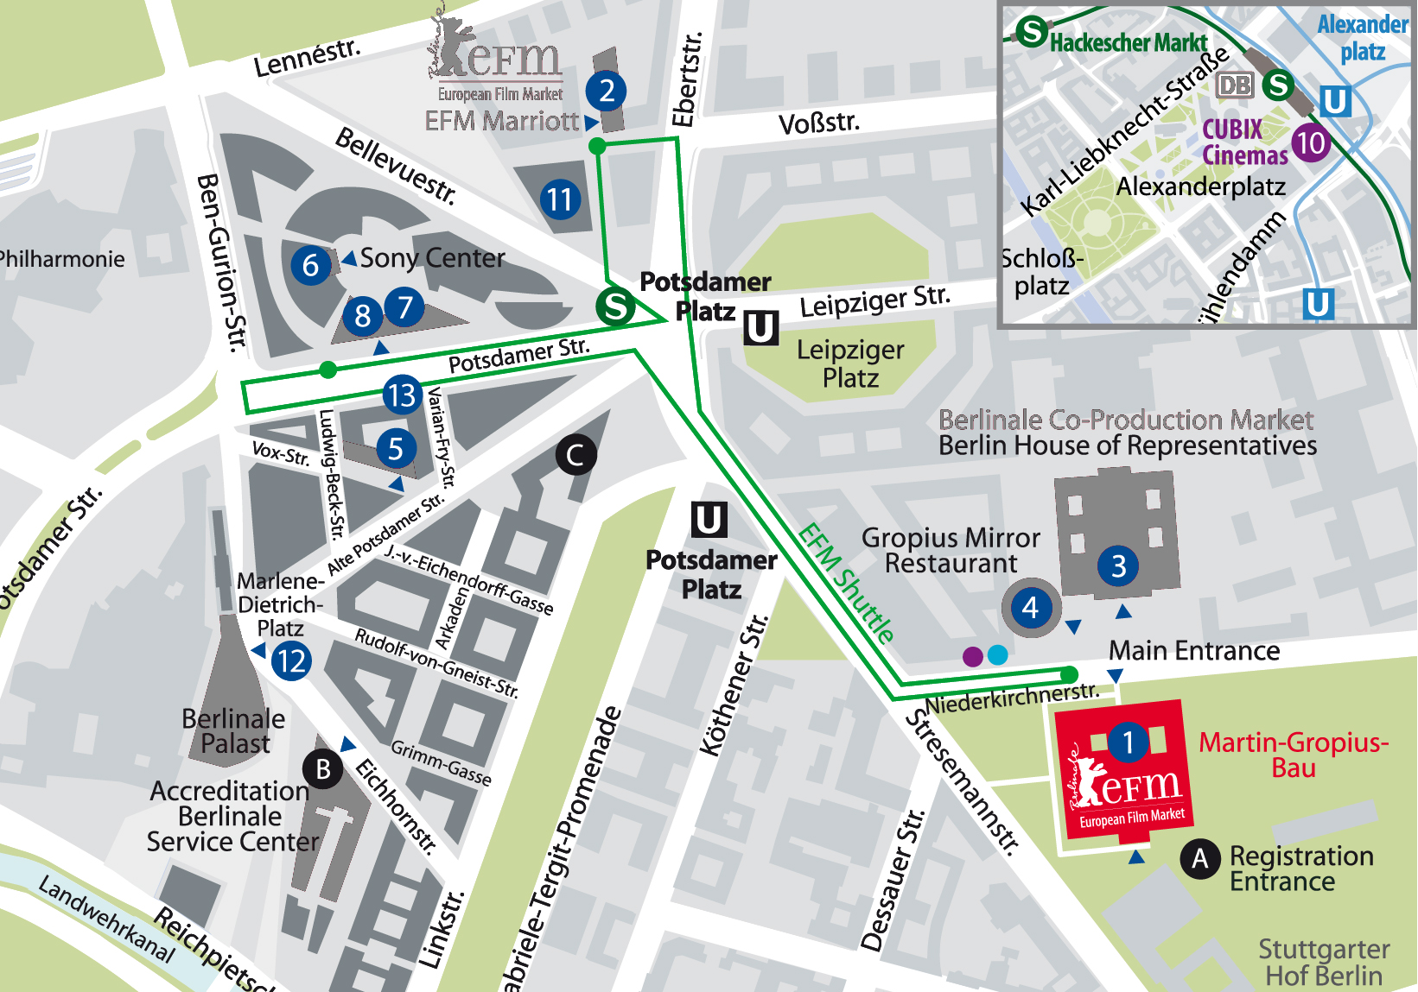

1樓層平面圖
台灣館於展館位置圖

三、文宣品蒐集
為統合及有效運用文宣推廣國片，將製作台灣電影手冊、參展商手冊以及宣傳影片等，收錄內容條件說明，請各位電影業者朋友提供以下資料：

1. 台灣電影手冊：
收錄2013.01之後完成(上映)的台灣電影及企劃案之英文資料，供國外電影人士索取。請下載「表格1」填寫、並提供每片電影劇照至少2張(橫式為主)，大小3MB以上。
※因版面限制，電影之英文簡介字數以150、字元數650為限。超過之字數本會將進行刪減，不另行通知。

2. 參展商手冊：
收錄前往柏林影展之台灣公司、電影人聯絡方式，以供國外電影人士索取。
請下載「表格2」填寫中英文資料，並附上公司LOGO、參展人員之照片乙張。
※片商可憑此手冊之登載，於影展結束後向新聞局申請補助。

3. 宣傳影片片花：
2013.01後完成之電影預告、片花，於台灣電影館、台灣之夜、行前記者會上播放。
每部預告片3分鐘為限，超過之時數本會將進行刪減，不另行通知。
以mpeg、mov、avi檔案格式(非DVD格式)、來信請提供網路下載連結，並於E-mail內文或光碟(若快遞實體光碟)上註名片名、導演之中英文名稱。
4. 電影海報電子檔：
用於台灣電影館及文宣品輸出宣傳。
以ai、eps、pdf為優，用於展場大型輸出，敬請給予至少70公分X 100公分的檔案。

四、收件日期
所有資料於公告日起，至2014年1月3日（五）17：00前截止收件。
因今年柏林影展適逢農曆過年，印刷時程提前，上述資料請務必於截止時間之前送達。

五、收件方式
表格、圖檔及宣傳片花請以電子檔格式電子郵寄或以光碟寄至：
台北市文化基金會－台北市電影委員會
臺北市光復南路630號2樓 林巾秀 小姐 收
電話：02-2709-3880 ext.127 傳真：02-2709-3905
e-mail：hermialin@taipeifilmcommission.org

- 柏林歐洲電影市場展European Film Market參展資訊
欲參展片商請逕洽德國柏林歐洲電影市場展（European Film Market）主辦單位官網(http://www.efm-berlinale.de）登記註冊。

- 日期：2014年2月6日-14日
- 入場證申請：日期及價錢如下表，請逕向主辦單位申請。
(連結：http://goo.gl/zd3o4B)

Fees / deadlines for online registration

The online registration for the European Film Market 2013 starts November 1, 2012 and will be available until January 6, 2013.
 | Regular Rate  through Jan 6, 2014 | Late Fee  as of Jan 7, 2013
Festival accreditation | €125 | + €50
Market Badge | €300 | + €50
Festival accreditation  + Market Badge | €425 | + €50
All prices incl. 7% VAT / all deadlines refer to Central European Time (CET)

EFM on-site registration ´
After the deadline for official EFM registration has passed, you can still purchase a Market Badge (at the late fee rate), a Daily or a Multiple Day Pass on-site – based on availability.
Market Badge | €350
Multiple Day Pass | €150
Daily Pass | €60
Daily Pass Wednesday Feb 12th | €60 (after 4 pm €30)
Daily Pass Thursday Feb 13th | €30
All prices incl. 7% VAT

- 電影放映申請：電影放映申請詳見：http://goo.gl/Q14NF

- 參展片商補助資訊
凡前往柏林歐洲電影市場展行銷台灣影片之電影片製作業及發行業，得向文化部申請攤位費、機票、通行證等補助，補助要件及方式，請參酌「補助國產電影片國外行銷作業要點」規定。
或逕洽文化部影視及流行音樂產業局承辦人：
陳曉慧小姐 電話：02-2375-8368 #1421 Email: chh@bamid.gov.tw

肆、聯絡窗口
台北市文化基金會－台北市電影委員會
106-89 臺北市光復南路630號2樓
電話：02-2709-3880傳真：02-2709-3905

聯絡人1：
林巾秀小姐 國際業務組 02-2709-3880分機127
e-mail：hermialin@taipeifilmcommission.org

聯絡人2：
鄭皓元先生 國際業務組 02-2709-3880分機113
e-mail：danny@taipeifilmcommission.org

聯絡人3:
江郁華小姐 國際業務組02-2709-3880分機109
e-mail：ivychiang@taipeifilmcommission.org

